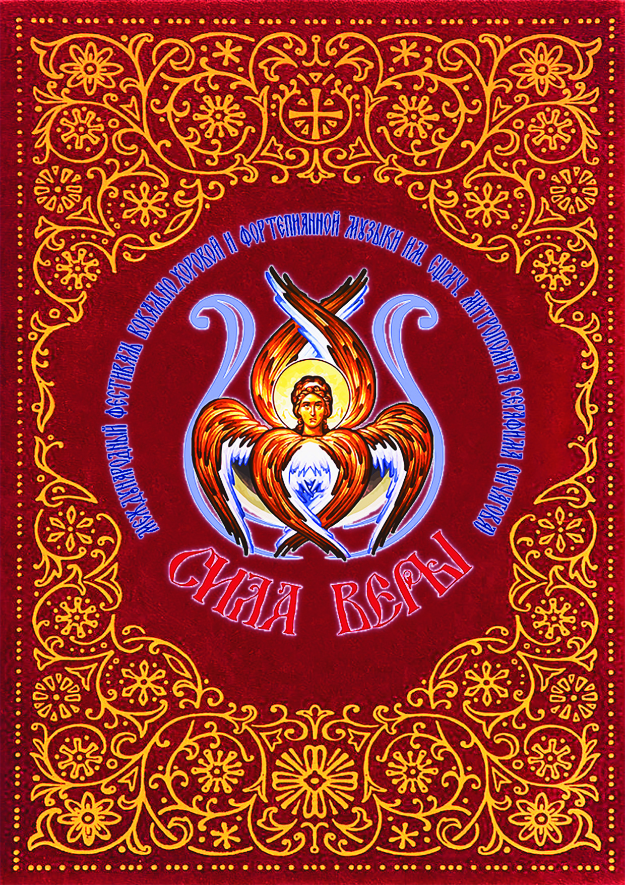

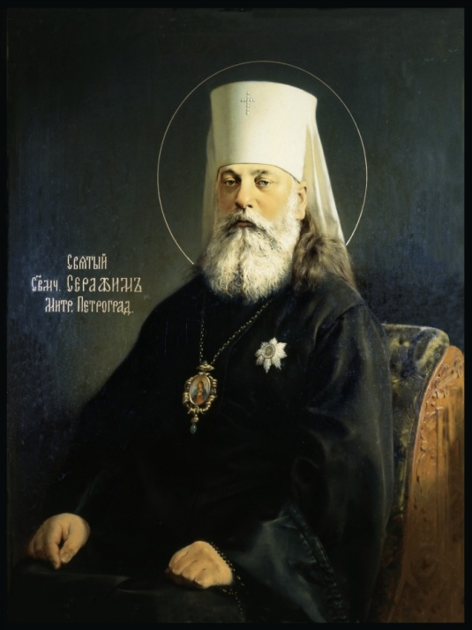
IV ПОЛОЖЕНИЕ

Международного фестиваля
вокально-хоровой
и фортепианной музыки имени священномученика

митрополита Серафима (Чичагова)
IV Международный фестиваль вокально-хоровой и фортепианной музыки имени священномученика митрополита Серафима (Чичагова), (далее Фестиваль «Сила веры»), является специальным мероприятием, направленным на изучение, популяризацию, музыкальных произведений митрополита Серафима (Чичагова), развитие и поддержку одного из наиболее востребованных современных направлений музыкального творчества − духовной музыки.
Музыкальное наследие священномученика митрополита Серафима (Чичагова) стало продолжением его молитв и проповедей. Известные нам музыкальные произведения Владыки можно разделить на три группы:
− литургическая музыка;
− вокально-хоровая музыка;
− фортепианные сочинения.

1. Учредители и организаторы Фестиваля:
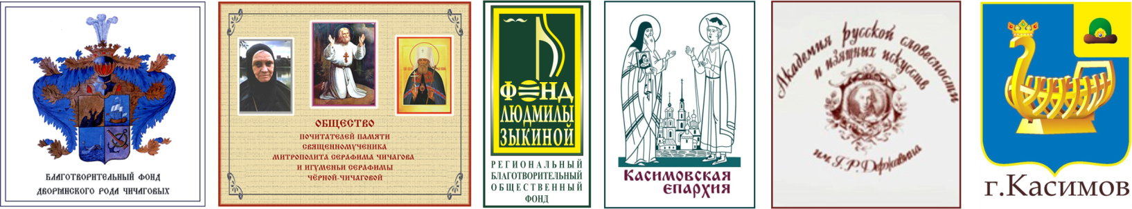

Региональный благотворительный общественный фонд «Фонд Людмилы Зыкиной»;

Благотворительный фонд дворянского рода Чичаговых

Академия русской словесности и изящных искусств имени Г.Р.Державина

Общество почитателей памяти священномученика митрополита Серафима (Чичагова) и игумении Серафимы (Чёрной-Чичаговой)

Администрация муниципального образования – городской округ г. Касимов

Касимовская епархия

Творческое объединение «МОСТ»

2.Цели и задачи Фестиваля:

«Храм есть средоточие церковно-приходской общины, а пение в нем - великая, зиждущая духовное единении общины, сила».
Серафим (Чичагов),
«О возрождении приходской жизни. 1916г.»

Главной целью Фестиваля являются:

− объединение хоровых коллективов, солистов-вокалистов и исполнителей фортепианной музыки идеей дружбы и музыкального братства, воспитание чувства уважения к традициям, укрепление духовно-нравственных ценностей и духовной чистоте:
− укрепление многовековой традиции исполнения духовных произведений вокальной и инструментальной музыки;
− поддержка творческих коллективов, а также солистов-вокалистов и солистов-инструменталистов в реализации их творческого потенциала;
− пропаганда лучших традиций мировой церковно-хоровой, фортепианной и вокальной культуры;
− обмен опытом дирижеров, регентов, хормейстеров, пианистов и вокалистов в процессе организации и проведения Фестиваля;
− воспитание художественного вкуса и сценической культуры у участников Фестиваля;
− совершенствование содержания, форм и методов работы по фортепианному, музыкально-хоровому, регентскому воспитанию и вокальному мастерству;
− укрепление связей хорового народного, академического и духовного вокального исполнительства;
− знакомство широкой публики с музыкальным наследием священномученика Серафима (Чичагова).

- осмысление значимости подвига новомучеников Российских для Наших детей.

3. Конкурсные номинации Фестиваля

3.1 Конкурсные номинации Фестиваля для хоров:

- Конкурс любительских хоровых коллективов.
- Конкурс любительских хоров при храмах и воскресных школах.
- Конкурс хоров профессиональных учебных заведений.
- Конкурс смешанных и юношеских профессиональных хоров.

Исполняемая программа:
- Произведение митрополита Серафима (Чичагова);
- Духовные произведения русских композиторов.
- Обязательное произведение «Достойно есть» №2 митрополита Серафима (Чичагова).
3.2 Конкурсные номинации для солистов-вокалистов:
Сольное академическое пение (от 15 - 60 лет).
Певец должен исполнить произведение митрополита Серафима (Чичагова) и произведение русских композиторов по выбору.

3.3 Фортепианное творчество

1.Обязательная программа − произведение из творческого наследия митрополита Серафима (Чичагова).
2. Произведение русских композиторов по выбору исполнителя.
3.4 Конкурс композиторов памяти
священномученика Серафима Чичагова
3.4.1.Конкурс проводится по следующим номинациям:
- НОМИНАЦИЯ I. Произведение для хора a kapella на текст, посвящённый священномученику Серафиму Чичагову (из Службы или Акафиста святителю Серафиму - текст прилагается).
- НОМИНАЦИЯ II. Вариации или парафраз для фортепиано соло на темы из произведений священномученика Серафима (ноты прилагаются).
3.4.2.Допускается цитирование фрагментов церковных песнопений, духовных стихов и фольклорных песен в качестве одного из элементов собственной авторской партитуры.
В Конкурсе могут принять участие композиторы без ограничений по возрасту, образованию и гражданству.
3.4.3.Для участия в конкурсе необходимо до 08.12.2021 оплатить вступительный взнос в сумме 1 500 руб. на счёт фонда («Фонд Людмилы Зыкиной»). Участники, оплатившие участие в конкурсе получают извещение о получении оплаты.
Конкурс проводится в один тур заочно и анонимно.
3.4.4.Партитуры под девизом или псевдонимом присылаются в формате .pdf на адрес электронной почты zykinafond@gmail.com
3.4.5.Приветствуется присылка демонстрационной аудиозаписи сочинения, сделанной электронным или каким-либо иным способом.
3.4.6.На тот же электронный адрес отдельным письмом должен быть прислан файл с заполненной заявкой установленного образца. Название файла должно соответствовать псевдониму или девизу партитуры автора.
3.4.7.Крайний срок присылки конкурсных материалов 07.12.2021.

3.5 Конкурсная номинация художественное слово
Для фестиваля “Сила Веры”. Номинация - Художественное слово.
3.5.1.Чтение наизусть духовных стихотворений и отрывков художественной прозы русских классиков. Хронометраж до 7-8минут.
3.5.2.Рекомендуемые авторы:
Поэты Г.Р.Державин, М.Ю.Лермонтов, И.С.Никитин, А.А.Фет, К.Р.（вел.князь К.К.Романов）И.А.Бунин, М.А.Волошин, Н.С.Гумилев, С.С.Бехтеев.
Проза - Н.С.Лесков, И.С.Шмелев, В.Никифоров-Волгин, Е. Поселянин.
К участию приглашаются чтецы-любители, студенты, школьники, участники драматических студий. Исполняемые произведения должны нести идею христианства, русской православной веры, культуру и красоту родной речи.

По усмотрению жюри могут быть присвоены специальные призы в дополнительных номинациях:
- Лучшее исполнение произведения митрополита Серафима (Чичагова).
- Лучшее исполнение произведений русских композиторов.
- Гран-при.
Финалом и кульминацией Фестиваля будет выступление лауреатов и мастер-классы от известных вокалистов и педагогов.

- Участие в Фестивале

К участию в Фестивале приглашаются:
− хоровые академические коллективы:
− ансамбли (от 12 человек);
− крупные хоры (до 100 человек);
− церковные и монастырские хоры;
− детско-юношеские церковные хоры (независимо от конфессии);
− детские светские хоры, исполняющие духовную музыку;
− хоровые коллективы, при профильных музыкальных учебных заведениях;
− солисты-вокалисты в возрасте от 15 до 60 лет (профессиональное образование приветствуется);
− солисты-пианисты.

Временные рамки выступлений хоровых коллективов и сольных исполнителей – от 12 до 20 минут - регламентируются оргкомитетом Фестиваля.

5.Условия участия в Фестивале.

Участники представляют в организационный комитет Фестиваля следующие документы (по E-mail galinapevisa@mail.ru, zykinafond@gmail.com):
− анкету-заявку (Приложение № 1 см. ниже):
− название коллектива (для солистов – Ф.И.О.).
− Ф.И.О. руководителя (для солистов – Ф.И.О. сопровождающего)
− место (точный адрес) постоянного проживания и аккредитации коллектива или участника (церковно-приходская школа, консерватория, Дом культуры, Детская музыкальная школа, и т.п.).
− количество участников в коллективе и количество сопровождающих лиц, их полных имен (Ф.И.О.)
− номинации, в которой коллектив собирается участвовать.
− список конкурсных номеров с названием и продолжительностью.
− даты приезда и отъезда участников конкурса.

АНКЕТА-ЗАЯВКА (Приложение № 1)
ГОРОД, РЕГИОН проживания коллектива или солиста
НАЗВАНИЕ КОЛЛЕКТИВА или Ф.И.О. солиста
КРАТКОЕ ОПИСАНИЕ КОЛЛЕКТИВА (ДАТА СОЗДАНИЯ, НАПРАВЛЕНИЯ РАБОТЫ, ЗВАНИЯ, НАГРАДЫ И Т.Д.)
Ф.И.О. РУКОВОДИТЕЛЯ КОЛЛЕКТИВА (Ф.И.О. преподавателя (преподавателей) солиста, прибывших вместе с ним)
КОНТАКТНЫЙ ТЕЛЕФОН РУКОВОДИТЕЛЯ (преподавателя). АДРЕС ЭЛЕКТРОННОЙ ПОЧТЫ
МЕСТО АККРЕДИТАЦИИ КОЛЛЕКТИВА (церковно-приходская школа, ДОМ КУЛЬТУРЫ, ДВОРЕЦ ТВОРЧЕСТВА, МУЗ. ШКОЛА И Т.П.)
КОЛИЧЕСТВО УЧАСТНИКОВ В КОЛЛЕКТИВЕ, ИХ Ф.И.О. И ВОЗРАСТ (ДАТЫ РОЖДЕНИЯ УКАЗЫВАЮТСЯ ОБЯЗАТЕЛЬНО)
ДЛЯ СОЛИСТОВ ТАКЖЕ ОБЯЗАТЕЛЬНО УКАЗАНИЕ ВОЗРАСТА (ДАТЫ РОЖДЕНИЯ) И Ф.И.О.
НОМИНАЦИЯ КОНКУРСА, В КОТОРОЙ КОЛЛЕКТИВ (солист) УЧАСТВУЕТ
НАЗВАНИЯ ПРОИЗВЕДЕНИЙ, КОТОРЫЕ КОЛЛЕКТИВ (солист) ИСПОЛНИТ НА КОНКУРСЕ, ИХ ПРОДОЛЖИТЕЛЬНОСТЬ
ВНИМАНИЕ!!!
Обращаем особое внимание участников:
к анкете-заявке в обязательном порядке необходимо прилагать список ВСЕХ участников делегации, (включая сопровождающих), с указанием их Ф.И.О. и даты рождения. Без приложенного списка анкета не регистрируется.
Вся информация отправляется в оргкомитет Фестиваля до 8 декабря 2021 года.

ВНИМАНИЕ!!! УБЕДИТЕСЬ, ЧТО ВАША ИНФОРМАЦИЯ ПОЛУЧЕНА.

Своей заявкой на участие хоровой коллектив или индивидуальный участник выражают согласие с условиями Фестиваля, а также с проведением фотосъемки, теле- радио- и интернет-трансляций, записей выступления и возможностью их репродукции в рамках работы Фестиваля и для использования этих материалов в дальнейшем.

Сроки и даты проведения Фестиваля

Фестиваль вокально-хоровой и фортепианной музыки имени священномученика Серафима (Чичагова) «Сила веры» проводится с 10 по 12 декабря 2021г. Место проведения: г.Касимов Рязанская область.

Жюри Фестиваля

В состав жюри Фестиваля входят: профессора, ведущие высококвалифицированные и опытные специалисты России, хорошо знающие теорию, методику и практику работы с любительскими и профессиональными коллективами и исполнителями.

− Заслуженный артист РСФСР Заслуженный деятель искусств РФ Профессор Московской Государственной консерватории им. П.И.Чайковского
Калинин Станислав Семёнович;

− Профессор Московской государственной консерватории, художественный руководитель и главный дирижер Филармонической Хоровой капеллы «Ярославия»
Контарев Владимир Викторович;

− Доцент фортепиано в Академии хорового искусства имени В. С. Попова, заслуженный работник культуры Рябчиков Виктор Иванович.

- Настоятель собора Живоначальной Троицы пос. Гусь Железный протоиерей Серафима Правдолюбов

-Народная артистка России, Лауреат премии искусств Германии, Профессор Гуманитарного университета (кафедры культуры и искусства), член правления Московского Фонда Мира, член правления общества Вьетнамо – Российской дружбы , певица
Сафонова Людмила Васильевна

− Автор и руководитель независимого творческого объединения «Златая Русь», 1-й заместитель генерального директора по координации культурных и благотворительных программ Международного благотворительного фонда «Русь – мое Отечество», художественный руководитель и главный дирижер Казачьего ансамбля солистов «Широкий Дон» Каминский Кирилл Николаевич;

− Лауреат международных конкурсов, приглашенный профессор консерватории города Палермо (Италия) Домнина Ольга Владимировна;

- Лауреат международных конкурсов,композитор, концертмейстер Москонцерта
Сергей Васильевич Семенов

- Заместитель председателя отдела по работе с молодёжью Касимовской епархии, член Союза писателей России, дипломант Международного пасхального конкурса в номинации проза, поэтесса
Марина Владимировна Муравьёва (Лебедева)

Ведущая фестиваля – Назарова Татьяна Константиновна.

Оргкомитет Фестиваля оставляет за собой право дополнить состав членов жюри фестиваля.

Возглавляет независимое жюри председатель Фестиваля «Сила веры» исполнительный директор Регионального благотворительного общественного фонда «Фонд Людмилы Зыкиной», лауреат международных конкурсов, профессор Академии русской словесности и изящных искусств имени Г.Р.Державина Митрофанова Галина Федоровна.

Жюри и оргкомитет не имеют права разглашать результаты конкурса до официальной церемонии награждения. Итогом обсуждения конкурсных выступлений является протокол заседания членов жюри.

Конкурсанты оцениваются членами жюри Фестиваля по результатам двух конкурсных выступлений. В случае равенства голосов «за» и «против» решающим является голос председателя.

Жюри имеет право: делить звания, присваивать не все звания, присуждать специальные дипломы и призы.

Призовой фонд Фестиваля.

В соответствии с протоколами Фестиваля в каждой номинации и в каждой возрастной группе участникам присваиваются следующие награды соответствующих дипломов и памятных сувениров.
− Гран-При присуждается участнику общим решением жюри Фестиваля;
− Лауреаты и дипломанты 1, 2 и 3 премий,
- Участник фестиваля
Лауреаты приглашаются для участия в гала-концерте Фестиваля.
− Сертификаты присуждаются за участие в конференциях и мастер классах.

Финансовые условия.

Организационный взнос за участие в Фестивале:
− за солиста-вокалиста и пианиста, художественное слово − 2000 рублей;
− за хоровой коллектив − 550 рублей с человека.
Оплата за участие в Фестивале производится следующими способами:
Региональный Благотворительный Общественный фонд «Фонд Людмилы Зыкиной»

ИНН: | 7704194299
КПП: | 770401001
ОГРН: | 1027739876779
Расчетный счет: | 40703810638260100642
Банк: | ПАО «Сбербанк России»
БИК: | 044525225
Корр. счет: | 30101810400000000225
Юридический адрес: | РФ, 111555, Москва, Саянская ул., д.6
Управляющий директор: | Митрофанова Галина Федоровна

Юридический адрес: 111555, г. Москва, ул. Саянская, д.6.
Исполнительный директор РБОФ «Фонд Людмилы Зыкиной»
Митрофанова Галина Федоровна
тел: +7 903 768 90 63
Карта Сбербанка.

Оплаченные финансовые документы предоставляются участниками в оргкомитет Фестиваля «Сила веры» по прибытию в г.Касимов до начала конкурсных прослушиваний.
Коллективы из Детских домов, приютов и дети-сироты участвуют бесплатно.

На концертных площадках в обязательном порядке предоставляется вода, артистические комнаты, площадки для репетиций, аппаратура и реквизит.
Проживание в гостиницах города Касимова.
Контактные реквизиты.

Заявки на участие в Фестивале отправлять на почту оргкомитета:
e-mail: zykinafond@gmail.com,
galinapevisa@mail.ru
По всем вопросам просьба обращаться в оргкомитет Фестиваля +7 (903) 768 90 63.
Ноты можно скачать на ссылке - https://yadi.sk/d/YnhfyTHH3HHpGc

